**KỶ NIỆM 93 NĂM NGÀY TRUYỀN THỐNG CÔNG TÁC DÂN VẬN CỦA ĐẢNG (15/10/1930 - 15/10/2023) VÀ 24 NĂM NGÀY DÂN VẬN CỦA CẢ NƯỚC (15/10/1999 - 15/10/2024)**

[**Tác phẩm “Dân vận” của Chủ tịch Hồ Chí Minh và ý nghĩa đối với công tác dân vận của Đảng hiện nay**](https://www.tapchicongsan.org.vn/web/guest/nghien-cu/-/2018/821308/tac-pham-%E2%80%9Cdan-van%E2%80%9D-cua-chu-tich-ho-chi-minh-va-y-nghia-doi-voi-cong-tac-dan-van-cua-dang-hien-nay.aspx)

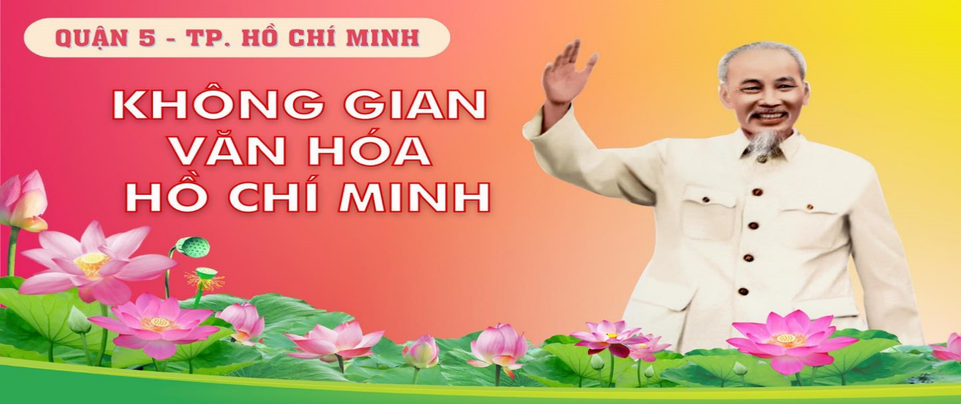**Sinh thời, Chủ tịch Hồ Chí Minh luôn khẳng định công tác vận động quần chúng là một nhiệm vụ chiến lược, có ý nghĩa quyết định đối với thành bại của cách mạng. Tư tưởng đó được Người thể hiện sinh động trong tác phẩm *“Dân vận”* đăng trên Báo Sự thật, số 120, ngày 15-10-1949, với bút danh X.Y.Z. Hơn 70 năm trôi qua, tác phẩm *“Dân vận”* của Người vẫn còn nguyên giá trị lý luận và thực tiễn sâu sắc; có ý nghĩa đặc biệt quan trọng trong công tác dân vận của Đảng hiện nay.**

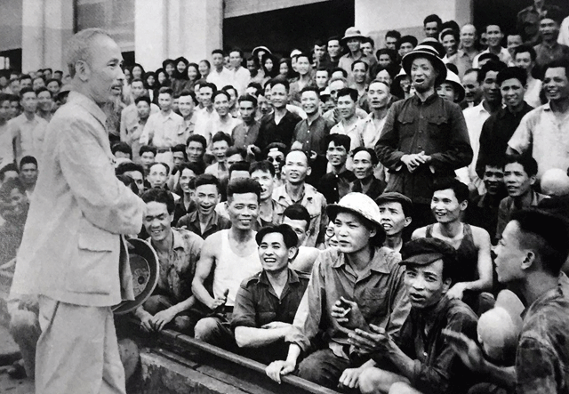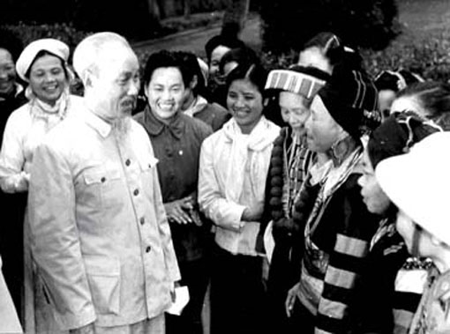

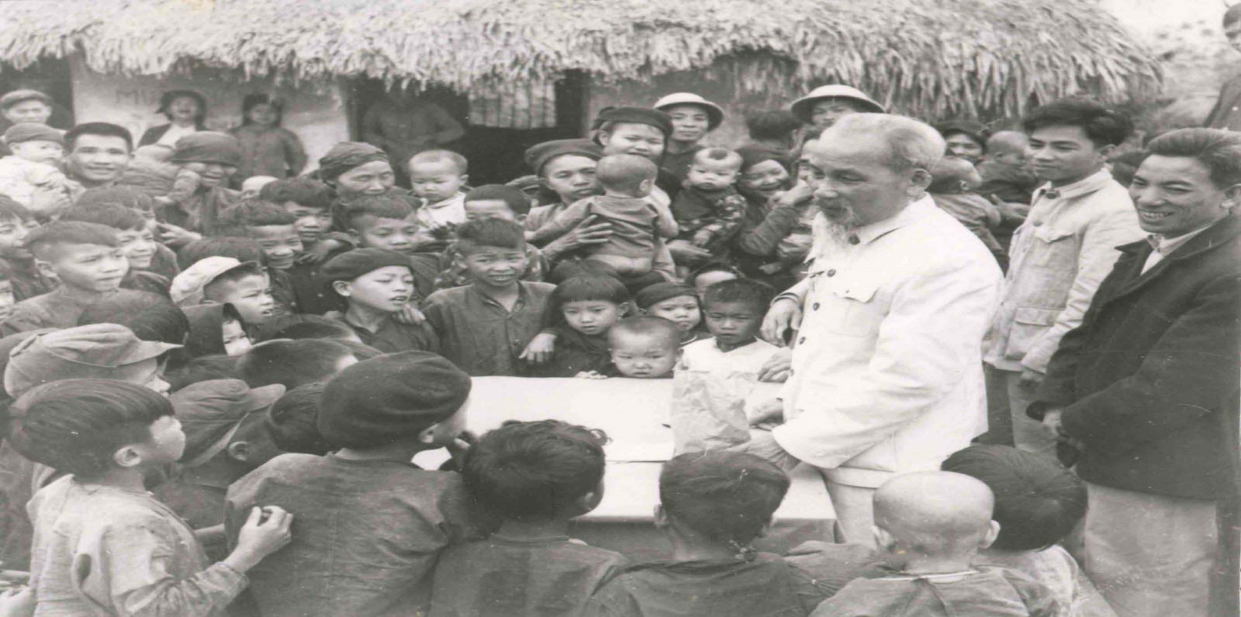

**Sức sống của tác phẩm *“Dân vận”***

Bước vào năm 1949, thời điểm cuộc kháng chiến chống thực dân Pháp đang trong giai đoạn cầm cự, chuẩn bị bước vào những chiến dịch lớn trong cuộc trường kỳ kháng chiến anh dũng của dân tộc, thì tháng 5-1949, Pháp đề ra kế hoạch Rơ-ve, tăng cường hệ thống phòng thủ trên đường số 4, lập hành lang Đông - Tây: Hải Phòng - Hoà Bình - Sơn La, chuẩn bị tiến công Việt Bắc lần thứ hai. Đây là thời điểm quan trọng chuẩn bị vật chất và tinh thần cho những chiến dịch lớn ở Tây Bắc. Trước tình hình đó, Chủ tịch Hồ Chí Minh viết nhiều bài báo đăng trên Báo Sự thật, Báo Cứu quốc, Báo Quân du kích,… để hiệu triệu, kêu gọi toàn dân cứu nước; trong đó, tác phẩm *“Dân vận”,* với hình thức bài báo, chỉ với 612 từ, đăng trên báo Sự thật số ra ngày 15-10-1949, với bút danh “X.Y.Z”. Bài báo là sự kết tinh được thể hiện một cách toàn diện, hoàn chỉnh, cô đọng, khúc chiết, dễ hiểu, dễ nhớ tư tưởng Hồ Chí Minh về những vấn đề căn cốt nhất trong công tác dân vận của Đảng, như mối quan hệ giữa dân chủ và dân vận; quan điểm, nguyên tắc tiến hành công tác dân vận; trách nhiệm vận động quần chúng của cả hệ thống chính trị; phương pháp vận động quần chúng và những phẩm chất cần có đối với cán bộ dân vận.

Ngay phần mở đầu, Bác viết: “Vấn đề *Dân vận* nói đã nhiều, bàn đã kỹ nhưng vì nhiều địa phương, nhiều cán bộ chưa hiểu thấu, làm chưa đúng, cho nên cần phải nhắc lại”; lời nhận định của Người cho đến nay vẫn còn nguyên giá trị lịch sử, vì trên thực tế, có nhiều cán bộ ở các địa phương hiện nay chưa hiểu đúng và chưa thực hiện đúng, thực hiện chưa tốt công tác dân vận. Người khẳng định bốn vấn đề cốt tử của công tác dân vận: Nước ta là nước dân chủ; dân vận là gì?; ai phụ trách dân vận?; dân vận phải thế nào?(1). Với cách đặt câu hỏi và trả lời ngắn gọn, nhưng Người đã đề cập một cách toàn diện những nguyên lý cơ bản nhất trong công tác dân vận của Đảng.

Trong mục I của tác phẩm, Chủ tịch Hồ Chí Minh khẳng định: “NƯỚC TA LÀ NƯỚC DÂN CHỦ. Bao nhiêu lợi ích đều*vì dân.*Bao nhiêu quyền hạn đều *của dân.* Công việc đổi mới, xây dựng là*trách nhiệm của dân.* Sự nghiệp kháng chiến, kiến quốc là *công việc của dân.* Chính quyền từ xã đến Chính phủ trung ương*do dân cử ra*. Đoàn thể từ Trung ương đến xã *do dân tổ chức nên*. Nói tóm lại, quyền hành và lực lượng *đều ở nơi dân”*(2). Chữ “dân” được Người nhắc đến nhiều lần trong từng câu, đó là nguyên lý cơ bản để xây dựng những nguyên tắc tổ chức và hoạt động của Đảng ta đối với sự nghiệp cách mạng Việt Nam.

Trong mục II của tác phẩm “Dân vận là gì?”, Bác lưu ý, “không thể chỉ dùng báo chương, sách vở, mít tinh, khẩu hiệu, truyền đơn, chỉ thị mà đủ. Trước nhất là phải tìm mọi cách *giải thích* cho *mỗi một người dân hiểu rõ ràng:*Việc đó là lợi ích cho họ và nhiệm vụ của họ, họ phải hăng hái làm cho kỳ được”(3).

Trong mục III của tác phẩm “Ai phụ trách dân vận?”, Người nhắc việc “cùng nhau đi giải thích cho dân hiểu”. Giải thích, đó là cách tốt nhất để dân hiểu đúng, làm đúng, ủng hộ cách mạng, ủng hộ đường lối kháng chiến. Và khi dân đã thông rồi thì phải “*đi sát với dân,* thiết thực bày vẽ cho dân cách trồng trọt, chăn nuôi, cách chọn giống, ủ phân, làm cỏ, v.v..”(4). Đặc biệt, yêu cầu của Người đối với cán bộ làm công tác dân vận là “cần phải óc nghĩ, mắt trông, tai nghe, chân đi, miệng nói, tay làm”, “phải thật thà nhúng tay vào việc”(5) trở thành những phẩm chất, tác phong không thể thiếu đối với mỗi cán bộ dân vận. Trong thư gửi đồng bào cả nước đăng trên Báo Cứu quốc ngày 28-9-1945, Chủ tịch Hồ Chí Minh viết: “Lúc chúng ta nâng bát cơm mà ăn, nghĩ đến kẻ đói khổ, chúng ta không khỏi động lòng. Vậy tôi xin đề nghị với đồng bào cả nước, và tôi xin thực hành trước: *Cứ 10 ngày nhịn ăn một bữa, mỗi tháng nhịn 3 bữa. Đem gạo đó (mỗi bữa một bơ) để cứu dân nghèo”*(6).

Trong thời kỳ công nghiệp hóa, hiện đại hóa đất nước và thời đại công nghiệp 4.0 hiện nay, đòi hỏi nhận thức và hành động của người lãnh đạo, người quản lý phải phù hợp với xu thế phát triển của đất nước. Nghị quyết số 25-NQ/TW, ngày 3-6-2013, của Hội nghị Trung ương 7 khóa XI, về *“Tăng cường và đổi mới sự lãnh đạo của Đảng đối với công tác dân vận trong tình hình mới”,* đã nêu rõ, tăng cường lãnh đạo công tác thông tin, tuyên truyền, phát huy sức mạnh tổng hợp của các cơ quan thông tin đại chúng; mở rộng các kênh thông tin truyền thông, đối thoại trực tiếp với nhân dân, góp phần giải tỏa bức xúc, hoài nghi trong xã hội; người làm công tác dân vận phải có phong cách trọng dân, gần dân, hiểu dân, học dân và có trách nhiệm với nhân dân. Hiện nay, tham nhũng, quan liêu và những biểu hiện tiêu cực khác đang ít nhiều làm xói mòn niềm tin của nhân dân với Đảng. Vì vậy, đẩy mạnh việc phòng, chống tham nhũng, quan liêu, lợi ích nhóm, xa hoa, lãng phí chính là một nhiệm vụ quan trọng của công tác xây dựng Đảng, công tác dân vận, để người dân được nói, được thể hiện quyền, chính kiến của mình, góp phần xây dựng niềm tin của nhân dân đối với vai trò lãnh đạo của Đảng, Nhà nước, đối với cán bộ và tổ chức.

Chủ tịch Hồ Chí Minh luôn căn dặn, trước hết, cán bộ, đảng viên phải quan tâm và ra sức làm tốt công tác dân vận; phải tiếp tục chăm lo xây dựng tổ chức, bộ máy nhà nước thật sự trong sạch, vững mạnh; xây dựng đội ngũ cán bộ, công chức, viên chức tận tụy, trung thành, hết lòng vì nhân dân. Mọi quan điểm, chủ trương của Đảng về công tác dân vận cần được thể chế hóa bằng các văn bản pháp luật, sát thực tiễn, hợp lòng dân, vì lợi ích của nhân dân. Chăm lo xây dựng đội ngũ cán bộ dân vận, nhất là cán bộ tham mưu cấp chiến lược là việc hệ trọng. Cán bộ chính quyền hay cán bộ đoàn thể đều phải cùng nhau bàn tính kỹ càng, chia sẻ công việc cụ thể, rõ ràng và thực hiện tốt công việc của mình, vì nhân dân, vì Đảng.

Với tinh thần ấy, Đảng ta đề ra 5 quan điểm tăng cường và đổi mới sự lãnh đạo của Đảng đối với công tác dân vận trong tình hình mới: 1- Cách mạng là sự nghiệp của nhân dân, do nhân dân, vì nhân dân; nhân dân là chủ, nhân dân làm chủ; 2- Động lực thúc đẩy phong trào nhân dân là phát huy quyền làm chủ, đáp ứng lợi ích thiết thực của nhân dân; kết hợp hài hòa các lợi ích; quyền lợi phải đi đôi với nghĩa vụ công dân; chú trọng lợi ích trực tiếp của người dân; huy động sức dân phải đi đôi với bồi dưỡng sức dân; những gì có lợi cho dân thì hết sức làm, những gì có hại cho dân thì hết sức tránh; 3- Phương thức lãnh đạo công tác dân vận của Đảng phải gắn liền với công tác xây dựng Đảng, Nhà nước trong sạch, vững mạnh. Mọi quan điểm, chủ trương của Đảng, pháp luật của Nhà nước phải phù hợp với lợi ích của nhân dân, do nhân dân, vì nhân dân. Mỗi cán bộ, đảng viên, công chức, viên chức phải gương mẫu để nhân dân tin tưởng, noi theo; 4- Công tác dân vận là trách nhiệm của cả hệ thống chính trị, của cán bộ, đảng viên, công chức, viên chức, đoàn viên, hội viên các đoàn thể nhân dân, cán bộ, chiến sĩ lực lượng vũ trang. Trong đó, Đảng lãnh đạo, chính quyền tổ chức thực hiện, Mặt trận Tổ quốc Việt Nam, các đoàn thể chính trị - xã hội làm tham mưu và nòng cốt; 5- Nhà nước tiếp tục thể chế hóa quan hệ chính trị - pháp lý “Đảng lãnh đạo, Nhà nước quản lý, nhân dân làm chủ” thành quy chế, quy định để các tổ chức trong hệ thống chính trị, cán bộ, đảng viên, công chức, viên chức và cán bộ, chiến sĩ lực lượng vũ trang nhân dân thực hiện tốt công tác dân vận; các hình thức tập hợp nhân dân phải phong phú, đa dạng, khoa học, hiệu quả.

Trên cơ sở mục tiêu và quan điểm lãnh đạo công tác dân vận trong tình hình mới, Đảng ta cũng đã nêu rõ 7 nhiệm vụ, giải pháp; đó là: *Một là*, tăng cường xây dựng Đảng về chính trị, tư tưởng và tổ chức, cán bộ; tập trung giải quyết kịp thời, có hiệu quả những kiến nghị chính đáng của nhân dân; bảo đảm các tầng lớp nhân dân ngày càng tin tưởng vào sự lãnh đạo của Đảng, tăng cường mối quan hệ mật thiết của nhân dân với Đảng và Nhà nước; *Hai là*, nâng cao nhận thức của đội ngũ cán bộ, đảng viên và các tầng lớp nhân dân về vai trò, vị trí công tác dân vận; *Ba là*, tăng cường và đổi mới công tác dân vận của các cơ quan nhà nước; *Bốn là*, đẩy mạnh phong trào thi đua yêu nước, góp phần thúc đẩy quá trình công nghiệp hoá, hiện đại hoá, hội nhập quốc tế, giữ vững độc lập chủ quyền, an ninh chính trị; *Năm là*, đổi mới nội dung, phương thức hoạt động của Mặt trận Tổ quốc Việt Nam và các đoàn thể chính trị - xã hội, các tổ chức quần chúng để tập hợp nhân dân, đáp ứng yêu cầu nhiệm vụ trong tình hình mới; *Sáu là*, quan tâm xây dựng, củng cố tổ chức, bộ máy, đội ngũ cán bộ dân vận, Mặt trận Tổ quốc Việt Nam, đoàn thể nhân dân các cấp vững mạnh; *Bảy là*, tăng cường sự lãnh đạo, chỉ đạo, kiểm tra và giám sát thực hiện công tác dân vận.

Hơn 70 năm qua, tác phẩm *“Dân vận”* của Chủ tịch Hồ Chí Minh vẫn còn nguyên giá trị trong sự nghiệp xây dựng và bảo vệ đất nước; có ý nghĩa to lớn đối với công tác xây dựng, chỉnh đốn Đảng, giải quyết đúng đắn mối quan hệ mật thiết giữa Đảng với nhân dân, bảo đảm và củng cố niềm tin của nhân dân với Đảng, phát huy tối đa sức mạnh khối đại đoàn kết toàn dân tộc trong sự nghiệp cách mạng hiện nay, góp phần hoàn thành xuất sắc các mục tiêu, nhiệm vụ mà Đại hội XII của Đảng đề ra; đồng thời, tạo cơ sở vững chắc trong việc thực hiện các mục tiêu, nhiệm vụ Đại hội XIII của Đảng đề ra.

**Những giải pháp phát huy giá trị của tác phẩm “Dân vận” trong thời gian tới**

Để tiếp tục phát huy giá trị lý luận, thực tiễn và ý nghĩa sâu sắc của tác phẩm *“Dân vận”* trong thời gian tới, cần thực hiện tốt một số nhiệm vụ, giải pháp sau:

*Thứ nhất*, các cấp ủy, tổ chức đảng, cán bộ, đảng viên cần nhận thức đầy đủ về tác phẩm *“Dân vận”* của Chủ tịch Hồ Chí Minh, bảo đảm công tác vận động các tầng lớp nhân dân ngày càng đi vào thực chất, lấy sự hài lòng và niềm tin của nhân dân là thước đo kết quả công tác của các cấp ủy, tổ chức đảng, chính quyền và cả hệ thống chính trị. Niềm tin đó là sức mạnh để Đảng ta tiếp tục lãnh đạo đất nước, dân tộc vượt qua khó khăn, thách thức, đạt được các mục tiêu phát triển trong giai đoạn tiếp theo.

*Thứ hai*, tiếp tục đổi mới nội dung, phương thức công tác dân vận theo hướng thiết thực, lấy cuộc sống và quyền lợi hợp pháp, chính đáng của nhân dân làm trọng tâm của công tác dân vận. Tiếp tục thể chế hóa mối quan hệ chính trị - pháp lý “Đảng lãnh đạo, Nhà nước quản lý, nhân dân làm chủ”, với phương châm “Dân biết, dân bàn, dân làm, dân kiểm tra, dân thụ hưởng” cho phù hợp với điều kiện thực tiễn ở Việt Nam hiện nay. Coi trọng công tác dân vận của cơ quan nhà nước, nhất là công tác dân vận chính quyền, nâng cao hiệu lực, hiệu quả quản lý nhà nước, đạo đức công vụ, cải cách hành chính; lấy sự hài lòng của nhân dân là mục tiêu hoạt động.

*Thứ ba*, tiếp tục đổi mới công tác tuyên truyền, vận động nhân dân bằng nhiều hình thức (gặp gỡ trực tiếp, qua báo chí, mạng xã hội,…), để nhân dân hiểu rõ về tình hình đất nước, tin tưởng và thực hiện tốt chủ trương, đường lối của Đảng, chính sách, pháp luật của Nhà nước.

*Thứ tư*, cán bộ, đảng viên phải thực sự gương mẫu trong cuộc sống, "đảng viên đi trước, làng nước theo sau"; phải “trọng dân, gần dân, hiểu dân, học dân và có trách nhiệm với nhân dân”; luôn đặt lợi ích tập thể lên trên hết, kiên quyết phòng, chống chủ nghĩa cá nhân.

*Thứ năm*, cần quy định rõ trách nhiệm thực hiện công tác dân vận của các cấp ủy, chính quyền, Mặt trận Tổ quốc Việt Nam, các đoàn thể chính trị - xã hội và cán bộ, đảng viên; hằng năm tiến hành kiểm điểm, đánh giá kết quả công tác dân vận của tập thể cấp ủy, đảng viên, nâng cao chất lượng cán bộ; đồng thời, phải chú trọng nhân rộng các tấm gương cá nhân điển hình trong công tác dân vận.

Tác phẩm *“Dân vận”* của Chủ tịch Hồ Chí Minh thể hiện xuyên suốt tư tưởng “Cách mạng là sự nghiệp của quần chúng” và công tác dân vận là trách nhiệm của cả hệ thống chính trị. Cần thực hiện đồng bộ các giải pháp trên để thực hiện công tác dân vận hiệu quả, gắn với việc thực hiện Chỉ thị số 05- CT/TW, ngày 15-5-2016, của Bộ Chính trị khóa XII, *“Về đẩy mạnh học tập và làm theo tư tưởng, đạo đức, phong cách Hồ Chí Minh”,* và thực hiện Nghị quyết Đại hội XIII của Đảng./.

-------------------------------

(1) Hồ Chí Minh: *Toàn tập,* Nxb. Chính trị quốc gia Sự thật, Hà Nội, 2011, t. 6, tr. 232

(2) Hồ Chí Minh: *Toàn tập, Sđd,*t. 6, tr. 232 - 233

(3) Hồ Chí Minh: *Toàn tập, Sđd,* t. 6, tr. 232 - 233

(4) Hồ Chí Minh: *Toàn tập, Sđd,* t. 6, tr. 233

(5) Hồ Chí Minh: *Toàn tập, Sđd,* t. 6, tr. 233 - 234

(6) Hồ Chí Minh: *Toàn tập, Sđd,* t. 4, tr. 33

TS. LÊ VĂN HỘI

Khoa Xây dựng Đảng, Học viện Báo chí và Tuyên truyền